Questões educacionais

Questão 1
Habilidade: D4 - Inferir uma informação implícita em um texto.
Nível de proficiência: Nível 1 - Padrão de Desempenho Básico

O menino que aprendeu a voar

Naquele dia, Pedro estava mais animado do que nunca. Ele acreditava que poderia fazer qualquer coisa. Ao olhar para o céu, suas fantasias tomaram forma, e ele começou a correr pelo campo, sentindo o vento no rosto. Em sua mente, ele já não estava no chão, mas voando alto, como os pássaros.
Monteiro Lobato, "O Menino que Aprendeu a Voar" – domínio público

O que Pedro pode estar sentindo enquanto corre pelo campo?

(A) Tristeza por não poder voar de verdade.
(B) Frustração com suas limitações.
(C) Alegria e liberdade ao sonhar.
(D) Medo de cair enquanto corre.

Resposta correta: C
Explicação: Alternativa A (Tristeza por não poder voar de verdade) – Está incorreta porque o texto indica que Pedro estava animado e sonhando, não triste.
Alternativa B (Frustração com suas limitações) – É incorreta, pois o texto enfatiza a animação e a fantasia de Pedro, sem mencionar frustração.
Alternativa D (Medo de cair enquanto corre) – Não é correta, já que o texto não sugere medo; o foco está na sensação de liberdade.
Alternativa C (Alegria e liberdade ao sonhar) – Esta é a correta porque reflete o estado de espírito de Pedro enquanto corre, animado e imerso em suas fantasias de voar.

---

Questão 2
Habilidade: D4 - Inferir uma informação implícita em um texto.
Nível de proficiência: Nível 1 - Padrão de Desempenho Básico

O gato de botas
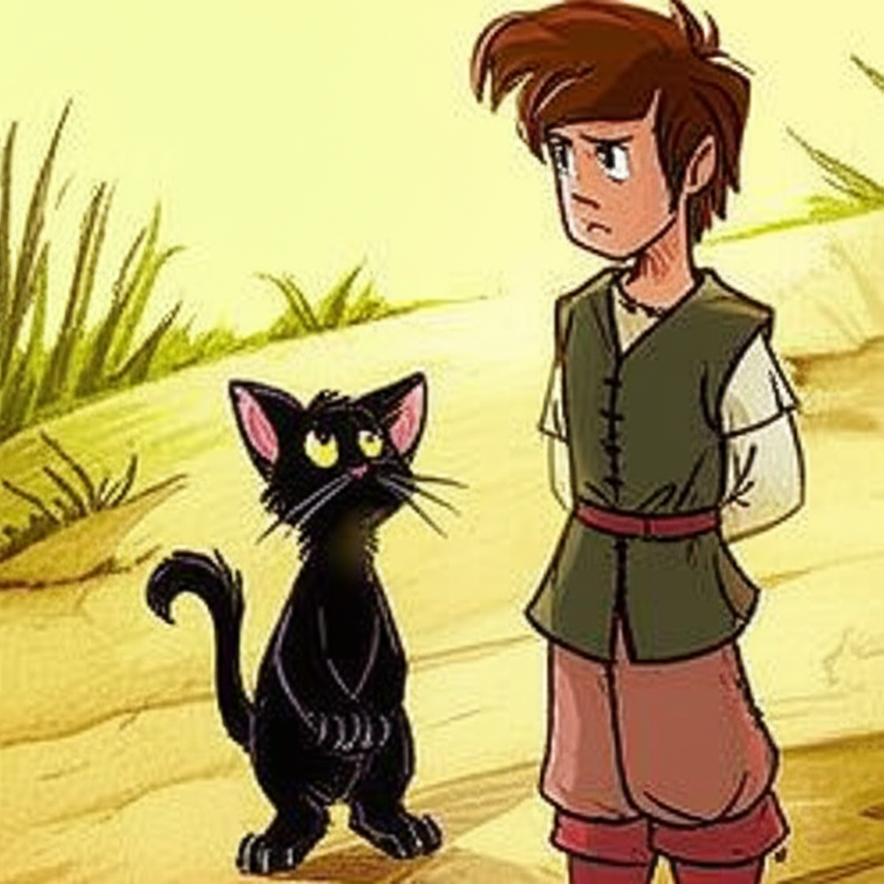
O jovem camponês olhou para o gatinho com desconfiança. "Você realmente acha que pode me ajudar, pequeno amigo?", perguntou, sem muita fé. O gato, com um olhar astuto, apenas piscou e deu um salto, pronto para mostrar suas habilidades.
Charles Perrault, "O Gato de Botas" – domínio público

Como o jovem camponês se sente em relação às promessas do gato?

(A) Esperançoso e otimista.
(B) Desconfiado e cético.
(C) Confiante e tranquilo.
(D) Agradecido e satisfeito.

Resposta correta: B
Explicação: Alternativa A (Esperançoso e otimista) – Está incorreta porque o texto menciona a desconfiança do camponês.
Alternativa C (Confiante e tranquilo) – É incorreta, pois o camponês não demonstra confiança no gato.
Alternativa D (Agradecido e satisfeito) – Não é correta, já que não há indicação de gratidão ou satisfação no trecho.
Alternativa B (Desconfiado e cético) – Esta é a correta porque o texto reflete uma atitude de desconfiança e falta de fé nas capacidades do gato.

---

Questão 3
Habilidade: D4 - Inferir uma informação implícita em um texto.
Nível de proficiência: Nível 1 - Padrão de Desempenho Básico

A cigarra e a formiga
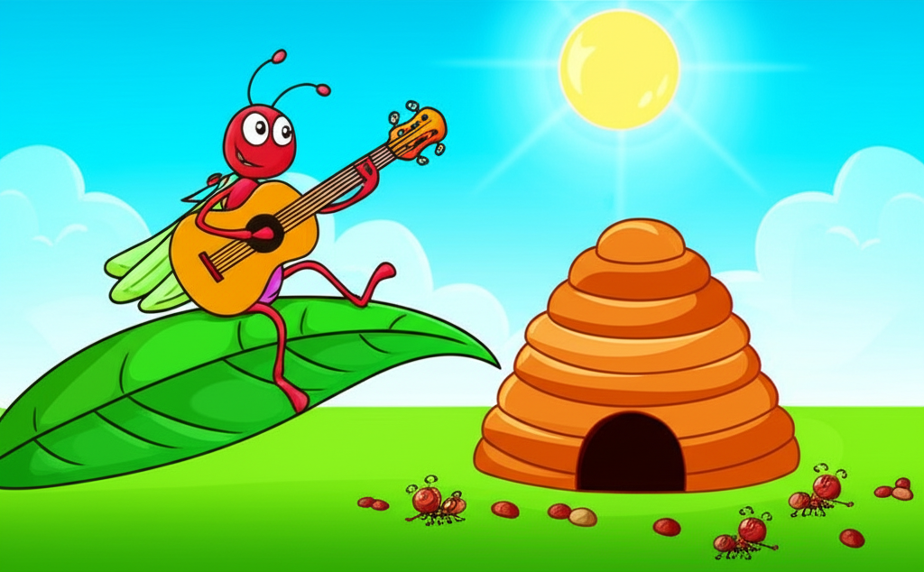
Durante o verão, a cigarra cantava alegremente enquanto a formiga trabalhava arduamente, armazenando comida. Quando o inverno chegou, a cigarra, sem recursos, foi até a formiga para pedir ajuda.
Esopo, "A Cigarra e a Formiga" – domínio público

O que a atitude da cigarra durante o verão sugere sobre seu caráter?

(A) Prudente e previdente.
(B) Alegre, mas despreocupada.
(C) Trabalhadora e dedicada.
(D) Organizada e planejadora.

Resposta correta: B
Explicação: Alternativa A (Prudente e previdente) – Está incorreta porque a cigarra não se preocupa com o futuro.
Alternativa C (Trabalhadora e dedicada) – É incorreta, pois a cigarra é descrita como não trabalhadora.
Alternativa D (Organizada e planejadora) – Não é correta, já que a cigarra não planeja para o inverno.
Alternativa B (Alegre, mas despreocupada) – Esta é a correta porque a cigarra é descrita como alegre e despreocupada, sem pensar nas consequências futuras.

---

